軟體需求規格書

1. 首頁(未登入)

* 畫面說明

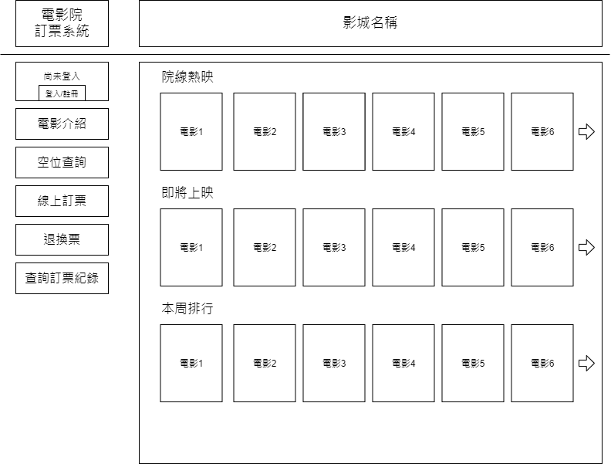

* 欄位/項目屬性說明

|  |  |  |
| --- | --- | --- |
| 欄位名稱 | 顯示格式 | 規則說明 |
| 電影院訂票系統 | 圖片 | 位於頁面上方左側 |
| 影城名稱 | 圖片 | 位於頁面上方右側 |
| 客戶登入狀態 | HTML | 位於頁面下方左側，顯示客戶的登入狀態 |
| 功能列 | HTML | 位於頁面下方，功能列包含電影介紹、空位查詢、線上訂票、退換票、查詢訂票紀錄 |
| 主畫面 | HTML | 位於頁面下方右側，顯示所有功能的操作頁面 |

* 操作說明

|  |  |  |
| --- | --- | --- |
| 功能項目名稱 | 類別/動作 | 系統回應與詳細處理邏輯 |
| 電影院訂票系統 | 圖片/點按 | 1. 在任何頁面點擊圖片則回首頁 |
| 影城名稱 | 圖片/點按 | 1. 在任何頁面點擊圖片則回首頁 |
| 登入/註冊 | 連結/點按 | 1. 換頁至登入註冊頁面 |
| 電影介紹 | 連結/點按 | 1. 換頁至電影介紹頁面 |
| 空位查詢 | 連結/點按 | 1. 換頁至空位查詢頁面 |
| 線上訂票 | 連結/點按 | 1. 若已登入，則換頁至線上訂票頁面 2. 若未登入，則顯示對話方塊「請先登入」，並且換頁至登入註冊 |
| 退換票 | 連結/點按 | 1. 若已登入，則換頁至退換票頁面 2. 若未登入，則顯示對話方塊「請先登入」，並且換頁至登入註冊 |
| 查詢訂票紀錄 | 連結/點按 | 1. 若已登入，則換頁至線上訂票頁面 2. 若未登入，則顯示對話方塊「請先登入」，並且換頁至登入註冊 |
| 主畫面電影 | 圖片/點按 | 1. 換頁至電影介紹頁面 |
| 主畫面箭頭 | 圖片/點按 | 1. 於主畫面顯示下一頁電影 |

1. 登入/註冊

* 畫面說明

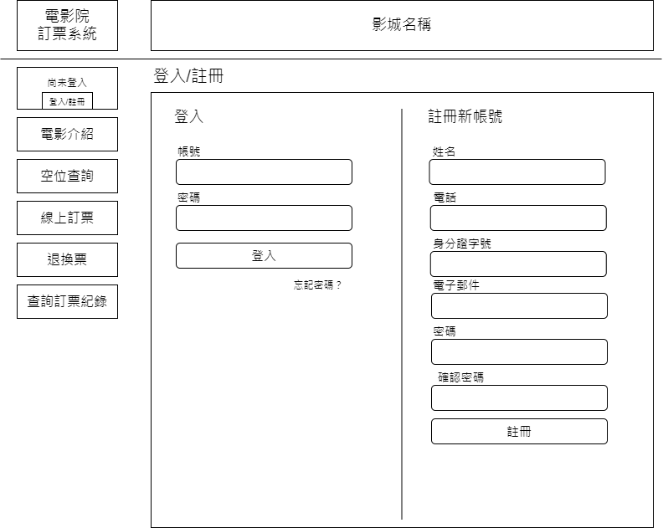

* 欄位/項目屬性說明
  + 註冊新帳號畫面

|  |  |  |
| --- | --- | --- |
| 欄位名稱 | 顯示格式 | 規則說明 |
| 姓名 | 文字輸入 | 1. 必填 2. 最大可輸入長度為20個中英文字 |
| 電話 | 文字輸入 | 1. 必填 2. 全為數字 3. 最大可輸入長度為8 |
| 身分證字號 | 文字輸入 | 1. 必填 2. 必須通過身分證字號驗證，且沒有被使用過 |
| 電子郵件 | 文字輸入 | 1. 必填 2. 必須符合email格式 3. email為帳號，不可重複，因此需檢查電子郵件帳號是否已被使用 4. 最大可輸入長度為20個英文字 |
| 密碼 | 文字輸入 | 1. 必填 2. 可輸入英文、數字，最大可輸入長度為20 |
| 確認密碼 | 文字輸入 | 1. 必填 2. 可輸入英文、數字，最大可輸入長度為20 |

* 註冊新帳號畫面的功能項目按鈕

|  |  |  |
| --- | --- | --- |
| 功能項目名稱 | 類別/動作 | 系統回應與詳細處理邏輯 |
| 註冊 | 按鈕/點按 | 1. 檢查必填欄位皆有輸入; 檢查密碼與確認密碼欄位的輸入值相同 2. 若通過檢查則顯示對話方塊「註冊成功」 3. 若未通過檢查則顯示對話方塊「註冊失敗，請重新輸入」說明未通過檢查的項目有哪些 |

* 登入畫面

|  |  |  |
| --- | --- | --- |
| 欄位名稱 | 顯示格式 | 規則說明 |
| 帳號 | 文字輸入 | 1. 必填 |
| 密碼 | 文字輸入 | 1. 必填 |

* 登入畫面的功能項目按鈕

|  |  |  |
| --- | --- | --- |
| 功能項目名稱 | 類別/動作 | 系統回應與詳細處理邏輯 |
| 登入 | 按鈕/點按 | 1. 檢查必填欄位皆有輸入 2. 若通過檢查則換頁至首頁 3. 若未通過檢查則顯示對話方塊「登入失敗，請重新輸入」 |
| 忘記密碼 | 連結/點按 | 1. 換頁至忘記密碼 |

3. 忘記密碼

* 畫面說明

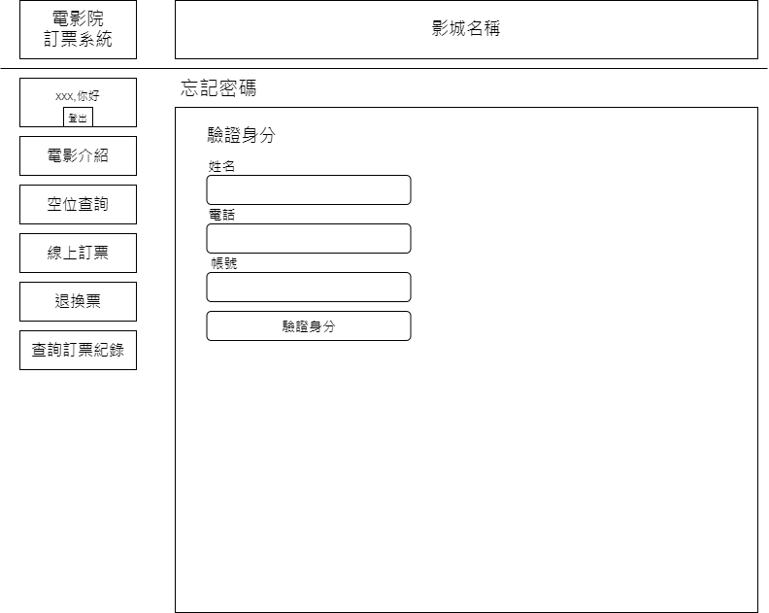

* 欄位/項目屬性說明
  + 驗證身分畫面

|  |  |  |
| --- | --- | --- |
| 欄位名稱 | 顯示格式 | 規則說明 |
| 姓名 | 文字輸入 | 1. 必填 2. 最大可輸入長度為20個中英文字 |
| 電話 | 文字輸入 | 1. 必填 2. 全為數字 3. 最大可輸入長度為8 |
| 帳號 | 文字輸入 | 1. 必填 2. 最大可輸入長度為20個英文字 |

* 驗證身分的功能項目按鈕

|  |  |  |
| --- | --- | --- |
| 功能項目名稱 | 類別/動作 | 系統回應與詳細處理邏輯 |
| 驗證身分 | 按鈕/點按 | 1. 檢查必填欄位皆有輸入 2. 若通過檢查則顯示對話方塊「密碼已寄送至您的電子信箱」 3. 若未通過檢查則顯示對話方塊「驗證失敗，請重新輸入」 |

1. 電影介紹

* 畫面說明

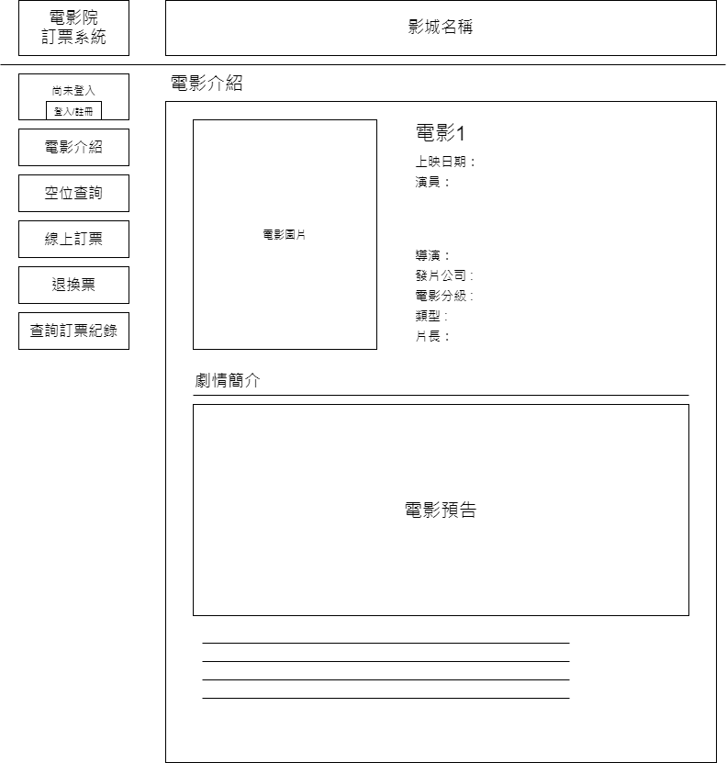

* 欄位/項目屬性說明
* 電影介紹畫面

|  |  |  |
| --- | --- | --- |
| 欄位名稱 | 顯示格式 | 規則說明 |
| 電影圖片 | 圖片 | 顯示電影圖片 |
| 詳細資料 | 文字顯示 | 顯示上映日期、演員、導演、類型、片長 |
| 電影預告 | 影片 | 顯示電影預告片 |
| 電影簡介 | 文字顯示 | 顯示劇情簡介、得獎歷史、演員卡司 |

1. 空位查詢

* 畫面說明

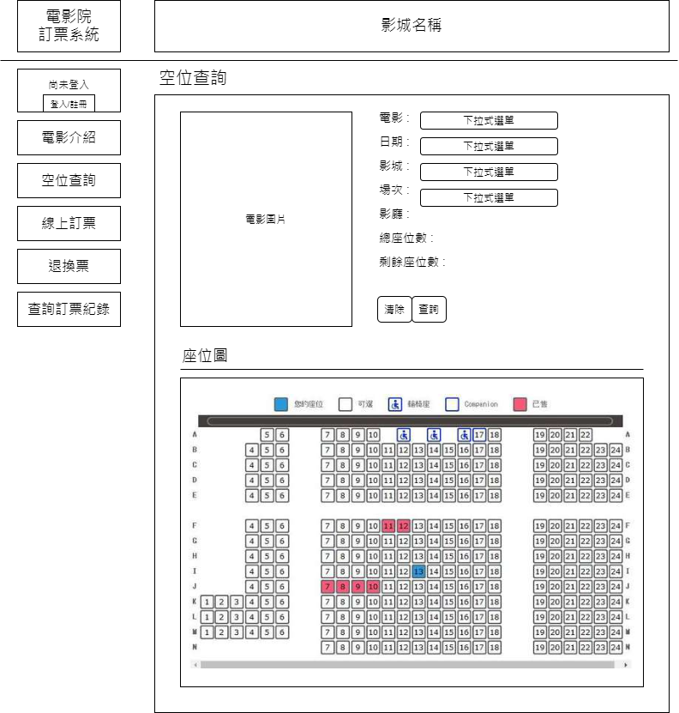

* 欄位/項目屬性說明
* 空位查詢畫面

|  |  |  |
| --- | --- | --- |
| 欄位名稱 | 顯示格式 | 規則說明 |
| 電影圖片 | 圖片 | 1. 顯示電影圖片 |
| 電影 | 下拉式選單 | 1. 必填 2. 選單項目包含 : 電影1、電影2、… |
| 日期 | 下拉式選單 | 1. 必填 2. 選單項目包含 : 當天~兩個星期內 |
| 影城 | 下拉式選單 | 1. 必填 2. 選單項目包含 : xx影城、oo影城、… |
| 場次 | 下拉式選單 | 1. 必填 2. 選單項目包含 : 2/28(三)19:00、… |
| 影廳 | 文字顯示 | 1. 顯示該場次影廳 |
| 總座位數 | 文字顯示 | 1. 顯示該影廳總座位數 |
| 剩餘座位數 | 文字顯示 | 1. 顯示該影廳未售出座位數 |
| 座位圖 | HTML | 1. 已售出座位用紅色表示 2. 未售出座位用灰色表示 3. 無障礙座位用輪椅圖示表示 |

* 線上訂票的功能項目按鈕

|  |  |  |
| --- | --- | --- |
| 功能項目名稱 | 類別/動作 | 系統回應與詳細處理邏輯 |
| 清除 | 按鈕/點按 | 1. 將電影、日期、影城、場次設為預設值 |
| 查詢 | 按鈕/點按 | 1. 檢查必填欄位皆有輸入 2. 比對資料庫數據，顯示影廳名稱、影廳總座位數、影廳剩餘座位數 3. 已售出座位用紅色表示在座位圖上 4. 未售出座位用灰色表示在座位圖上 5. 無障礙座位用輪椅圖示表示在座位圖上 |

1. 線上訂票

* 畫面說明

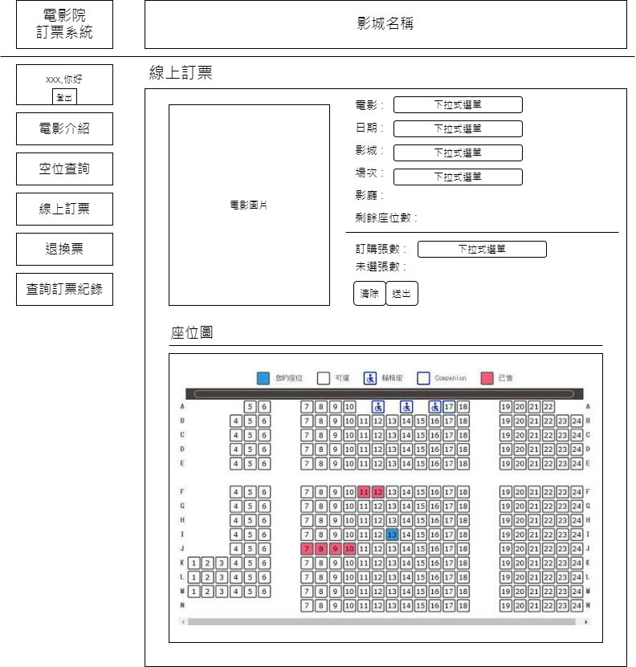

* 欄位/項目屬性說明
* 線上訂票畫面

|  |  |  |
| --- | --- | --- |
| 欄位名稱 | 顯示格式 | 規則說明 |
| 電影圖片 | 圖片 | 1. 顯示電影圖片 |
| 電影 | 下拉式選單 | 1. 必填 2. 選單項目包含 : 電影1、電影2、… |
| 日期 | 下拉式選單 | 1. 必填 2. 選單項目包含 : 當天~兩個星期內 |
| 影城 | 下拉式選單 | 1. 必填 2. 選單項目包含 : xx影城、oo影城、… |
| 場次 | 下拉式選單 | 1. 必填 2. 選單項目包含 : 2/28(三)19:00、… |
| 影廳 | 文字顯示 | 1. 顯示該場次影廳 |
| 總座位數 | 文字顯示 | 1. 顯示該影廳總座位數 |
| 訂購張數 | 下拉式選單 | 1. 必填 2. 選單項目包含 : 1~10 |
| 未選張數 | 文字顯示 | 1. 顯示使用者未選座位數量 |
| 座位圖 | HTML | 1. 已售出座位用紅色表示 2. 未售出座位用灰色表示 3. 使用者選擇的座位用藍色表示 4. 無障礙座位用輪椅圖示表示 |

* 線上訂票的功能項目按鈕

|  |  |  |
| --- | --- | --- |
| 功能項目名稱 | 類別/動作 | 系統回應與詳細處理邏輯 |
| 清除 | 按鈕/點按 | 1. 將電影、日期、影城、場次、訂購張數設為預設值 |
| 送出 | 按鈕/點按 | 1. 檢查必填欄位皆有輸入 2. 比對資料庫數據，顯示影廳名稱、影廳剩餘座位數 3. 若影廳剩餘座位小於訂購張數，則顯示對話方塊「沒有位子喽~，請重新選擇」 4. 已售出座位用紅色表示在座位圖上 5. 未售出座位用灰色表示在座位圖上 6. 使用者選擇的座位用藍色表示在座位圖上 7. 無障礙座位用輪椅圖示表示在座位圖上 8. 若影廳剩餘座位小於訂購張數，且未選張數等於0，則顯示對話方塊「訂購完成」並換頁至查詢訂票紀錄 |

1. 退換票

* 畫面說明

* 欄位/項目屬性說明
* 退換票畫面

|  |  |  |
| --- | --- | --- |
| 欄位名稱 | 顯示格式 | 規則說明 |
| 退換票 | HTML | 顯示已購買的電影票詳細資訊 |

* 退換票的功能項目按鈕

|  |  |  |
| --- | --- | --- |
| 功能項目名稱 | 類別/動作 | 系統回應與詳細處理邏輯 |
| 換票 | 按鈕/點按 | 1. 跳至線上訂票頁面，並重新選擇日期與時間 |
| 退票 | 按鈕/點按 | 1. 顯示對話方塊「是否退票？」，若使用者選擇「是」，顯示對話方塊「退票成功」 |

1. 查詢訂票紀錄

* 畫面說明

* 欄位/項目屬性說明
* 查詢訂票紀錄畫面

|  |  |  |
| --- | --- | --- |
| 欄位名稱 | 顯示格式 | 規則說明 |
| 訂票紀錄 | HTML | 1. 顯示已購買的電影票 |

1. 廠商查詢訂票紀錄

* 畫面說明

* 欄位/項目屬性說明
* 查詢訂票紀錄畫面

|  |  |  |
| --- | --- | --- |
| 欄位名稱 | 顯示格式 | 規則說明 |
| 訂票紀錄 | HTML | 1. 顯示已購買的電影票資訊 |

1. 廠商查詢退票紀錄

* 畫面說明

* 欄位/項目屬性說明
* 查詢退票紀錄畫面

|  |  |  |
| --- | --- | --- |
| 欄位名稱 | 顯示格式 | 規則說明 |
| 退票紀錄 | HTML | 1. 顯示已退票的電影票資訊 |

1. 廠商查詢換票紀錄

* 畫面說明

* 欄位/項目屬性說明
* 查詢換票紀錄畫面

|  |  |  |
| --- | --- | --- |
| 欄位名稱 | 顯示格式 | 規則說明 |
| 換票紀錄 | HTML | 1. 顯示已換票的電影票資訊 |

1. 編輯電影場次

* 畫面說明

* 欄位/項目屬性說明
* 編輯電影場次畫面

|  |  |  |
| --- | --- | --- |
| 欄位名稱 | 顯示格式 | 規則說明 |
| 電影圖片 | 圖片 | 1. 顯示電影圖片 |
| 電影 | 文字輸入 | 1. 必填 |
| 日期 | 下拉式選單 | 1. 必填 2. 選單項目包含 : 當天~兩個星期內 |
| 影城 | 下拉式選單 | 1. 必填 2. 選單項目包含 : xx影城、oo影城、… |
| 場次 | 下拉式選單 | 1. 必填 2. 選單項目包含 : 2/28(三)19:00、… |
| 影廳 | 下拉式選單 | 1. 必填 2. 選單項目包含：A廳、B廳、… |
| 總座位數 | 文字輸入 | 1. 必填 |

* 編輯電影場次的功能項目按鈕

|  |  |  |
| --- | --- | --- |
| 功能項目名稱 | 類別/動作 | 系統回應與詳細處理邏輯 |
| 新增 | 按鈕/點按 | 1. 新增一筆資料到資料庫 |
| 編輯 | 按鈕/點按 | 1. 進入編輯模式，修改電影場次 |
| 刪除 | 按鈕/點按 | 1. 將該場次的時間刪除 |